Relatório Sumário: Simulador de Sistemas Multi-Agente
Unidade Curricular: Agentes Autónomos
Data: 30 de novembro de 2025
Grupo:
André Santos Ferreira nº122702
Pedro Afonso Dionísio Gonçalves nº122719
Mateus Manuel Evangelista Emídio nº123289

Introdução e Objetivos
O foco principal deste projeto é criar uma arquitetura de simulação que nos permita facilmente alternar entre ambientes e tipos de agentes. Queremos avaliar o desempenho de agentes com políticas fixas (Agentes Fixos) e agentes que têm a capacidade de aprender (Agentes de Aprendizagem) através de diferentes cenários. Isto é crucial para realizar testes robustos nos Modos de Aprendizagem e Teste.

Arquitetura do Sistema
A arquitetura do simulador baseia-se num design modular, garantindo a separação clara entre Ambiente, Agente e Simulador (Motor). Esta estrutura permite a fácil substituição de agentes ou ambientes sem a necessidade de alterar a lógica central do motor.
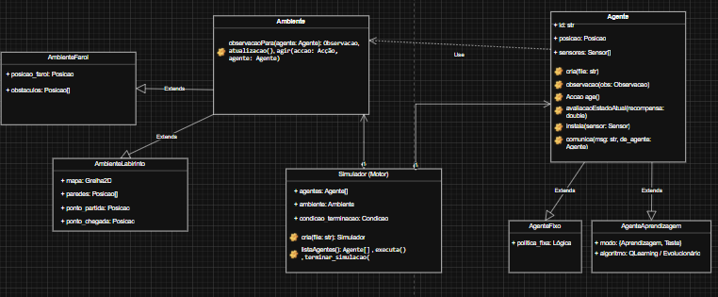
Diagrama de Classes:

Interface Agente: Define o ciclo de vida do agente. Inclui métodos obrigatórios como observação(obs), Accao age() e avaliacaoEstadoAtual(recompensa). É estendida por AgenteFixo e AgenteAprendizagem.
Interface Ambiente: Define o mundo e a interação. Inclui observacaoPara(agente), atualizacao() e agir(accao, agente). É estendida por AmbienteFarol e AmbienteLabirinto.
Simulador (Motor): O orquestrador que gere o ciclo de tempo e a ordem de execução. Interage apenas com as interfaces, usando métodos como cria() e executa().

Discussão das Opções de Desenho
Sincronização e Concorrência (Threads):
Optou-se por uma abordagem onde o Motor de Simulação controla o ciclo de tempo (ciclo de tempo).
Embora os agentes possam ser instanciados como linhas de execução independentes (Threads), a sincronização é gerida pelo simulador para garantir que todos os agentes realizam a sua perceção e ação dentro do mesmo passo de tempo lógico.
Isto evita condições de corrida na leitura/escrita do estado do ambiente e garante a reprodutibilidade das simulações.

Perceção e Sensores:
A perceção dos agentes é modelada através de objetos Sensor instalados no agente.
No Problema do Farol: O sensor fornece um vetor ou ângulo relativo à posição do farol, simulando uma visão orientada ao objetivo.
No Problema do Labirinto: Os sensores fornecem uma matriz local (grelha de adjacência) que indica a presença de paredes ou espaços livres, limitando a visão do agente ao seu redor imediato para promover a necessidade de exploração.

Sistema de Recompensas (Intrínseca vs. Extrínseca):
Para os agentes de aprendizagem, o sistema de recompensas foi desenhado da seguinte forma:
Recompensa Extrínseca: Atribuída pelo ambiente quando o objetivo é atingido (ex: +100 ao chegar à saída do labirinto ou ao farol).
Recompensa Intrínseca/Moldagem (Shaping): Para acelerar a convergência, introduzem-se pequenas penalizações por passo de tempo (-1) para incentivar a rapidez, e penalizações por colisão com obstáculos. No caso do Farol, pondera-se uma recompensa proporcional à aproximação da distância ao alvo.

Métricas de Desempenho:
A avaliação dos agentes será realizada com base nas seguintes métricas, registadas pelo motor de simulação:
Número de passos: Quantidade de ciclos necessários para atingir o objetivo (critério de eficiência).
Recompensa Acumulada: Soma total das recompensas num episódio.
Taxa de Sucesso: Percentagem de episódios em que o agente atinge o objetivo dentro do limite de tempo.

Planeamento da Aprendizagem
Para a fase de implementação dos agentes inteligentes, serão explorados os seguintes algoritmos:
Q-Learning (Tabular): Adequado para o problema do Labirinto devido à discretização do estados (grelha).
Estratégia de Exploração: Utilização de Epsilon-Greedy para equilibrar a exploração de novos caminhos e a exploração do conhecimento adquirido.

